казённое общеобразовательное учреждение
Ханты-Мансийского автономного округа – Югры
«Нижневартовская школа для обучающихся с ограниченными возможностями здоровья № 1»

ДИДАКТИЧЕСКОЕ ПОСОБИЕ
ПО ТЕМЕ «ВСЕ НАЧИНАЕТСЯ С СЕМЬИ».

Составитель: Бобанова С.В. воспитатель

Аннотация.
Дошкольный возраст — период активного освоения норм морали, формирования нравственных привычек, чувств, отношений. В сложных современных условиях, приведших к упадку духовных ценностей, в том числе и к членам семьи, особое значение приобретает работа в детском саду по формированию у детей нравственных качеств к самым близким и родным людям, а в особенности к своей маме. Ведь близкие отношения между ребенком дошкольного возраста и мамой имеют огромное значение для развития личности, ребенок - дошкольник особенно испытывает потребность в любви самого близкого человека. Формирование любви к матери у дошкольников заключается в следующем: укрепить близкие, доверительные отношения между ребенком и мамой.
Использование дидактических игр в образовательном процессе в ДОУ является одним из эффективных способов развития у детей духовных и нравственных качеств и создания благоприятного эмоционального фона. Дидактическое пособие предназначено для осуществления познавательного развития детей младшего и старшего дошкольного возраста с нарушением слуха. Пособие реализует принципы развивающего обучения и воспитания и соответствует требованиям ФГОС ДО. Работа с дидактическим пособием формирует познавательные интересы и познавательные действия ребенка в различных видах деятельности и направлено на развитие речи дошкольников. Пособие можно использовать как на групповых занятиях, так и на индивидуальных.
Цель:
- формирование у детей целостного представления об образе мамы – хранительницы домашнего очага, играющей большую роль в жизни каждого человека.
Задачи:
- формировать представления детей о маме как о значимом и любим человеке в окружении ребёнка, о празднике 8 марта;
- формировать словаря, работая над значениями слов и выражений, упражнять детей отвечать на вопросы, активизация глагольного словаря, прилагательных в речи;
- развивать связную речь, память, зрительное и слуховое восприятие детей, мелкую моторику рук в разнообразных видах деятельности.
- вызвать у детей интерес к работе и повседневным заботам мамы, совершенствовать стиль партнёрских отношений, стимулировать самостоятельность;
- воспитывать уважения, бережное и заботливое отношение к маме;
Планируемые (ожидаемые) результаты:
- понимание детьми, что мама – самый дорогой человек в жизни ребёнка;
- умение детей заботиться о маме, совершать добрые, положительные поступки;
- сформированное уважительное, доброе отношение к маме;
- повышение уверенности в своих возможностях, самостоятельности;
- получение положительного эмоционального отклика от собственной творческой деятельности.

Методические рекомендации.
Для педагогов, родителей дошкольников с нарушением слуха предлагается использовать перечень игр, которые будут способствовать достижению наилучших результатов в познавательном, речевом развитии дошкольников, а также эффективным способом развития у детей духовных и нравственных качеств.

Новизна и практическая значимость.
Многофункциональное пособие способствует повышению эффективности работы в образовательном процессе, усложнение и вариация дидактических задач и упражнений обеспечивает устойчивый интерес по формированию познавательной и речевой активности, используется как средство закрепления изученного материала на занятиях и в самостоятельной деятельности детей дошкольного возраста с нарушением слуха. Удобно в использовании, имеет яркий привлекательный дизайн.
Данное дидактическое пособие может быть использовано учителями – дефектологам, психологом, логопедом, воспитателями на занятиях и в индивидуальной работе, а также родителями дома.

Характеристика пособия.
Данное пособие представляет собой:
- лото «Что делает мама»;
- мнемотаблицы;
- игровое упражнение «Ласковое слово для мамы»;
- лабиринт «Подарок для мамы»;
- игровое упражнение «Что забыла сделать мама?»;
- штриховка;
- «Цветик-семицветик для мамы»;
- перфокарты;
- опорные таблички

Педагог, родитель задает вопрос, показывает карточку, ребенок отвечает глаголами.
Цель: активизация глагольного словаря.

«Что де́лает ма́ма?
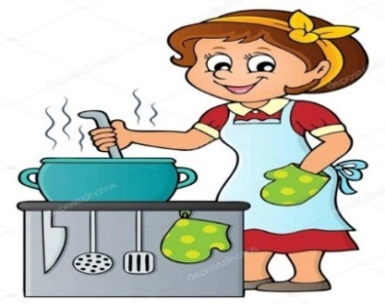 ГОТО́ВИТ(ВА́РИТ) |   МАМА |   УБИРА́ЕТ
  СТИРА́ЕТ |  | 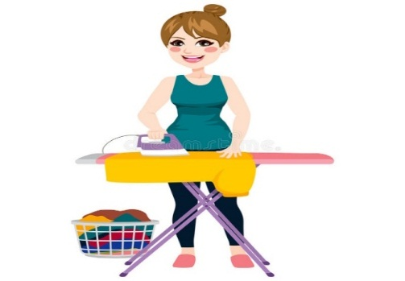  ГЛАДИТ
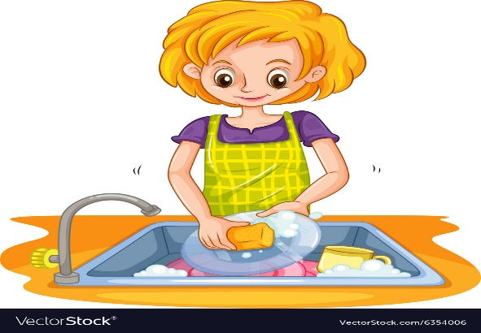  МО́ЕТ |   ВЫТИРА́ЕТ |   РАБО́ТАЕТ

«Что де́лает ма́ма?»
МАМА
Мнемотаблицы.
Мнемотехника позволяет получить хорошие результаты во многих направлениях развития ребенка. Она способствует улучшению речи, логического мышления, памяти, воображения и облегчает восприятие необходимого материала.
«Расскажи о маме»
  И́МЯ, О́ТЧЕСТВО |     МА́ЛЬЧИК, ДЕ́ВОЧКА | РО́СТ (ВЫСО́КИЙ, СРЕ́ДНИЙ, МА́ЛЕНЬКИЙ)
  ЦВЕ́Т, ДЛИНА́ ВОЛО́С |   ЦВЕ́Т ГЛА́З (ГОЛУБЫ́Е, ЗЕЛЁНЫЕ, КА́РИЕ) | 

МОЮЗОВУТ

ДЕ́ВОЧКА.
МОЯ
МА́ЛЬЧИК.


МОЯ



У


У 



Я 

«ЛА́СКОВОЕ СЛО́ВО ДЛЯ МА́МЫ»
Педагог, родитель показывает детям карточки и предлагает назвать как можно больше слов, отвечая на вопрос.
Цель: активизация прилагательного словаря.
МАМА КАКАЯ?
  ЛА́СКОВАЯ |   ВЕСЁЛАЯ |   ЗАБО́ТЛИВАЯ
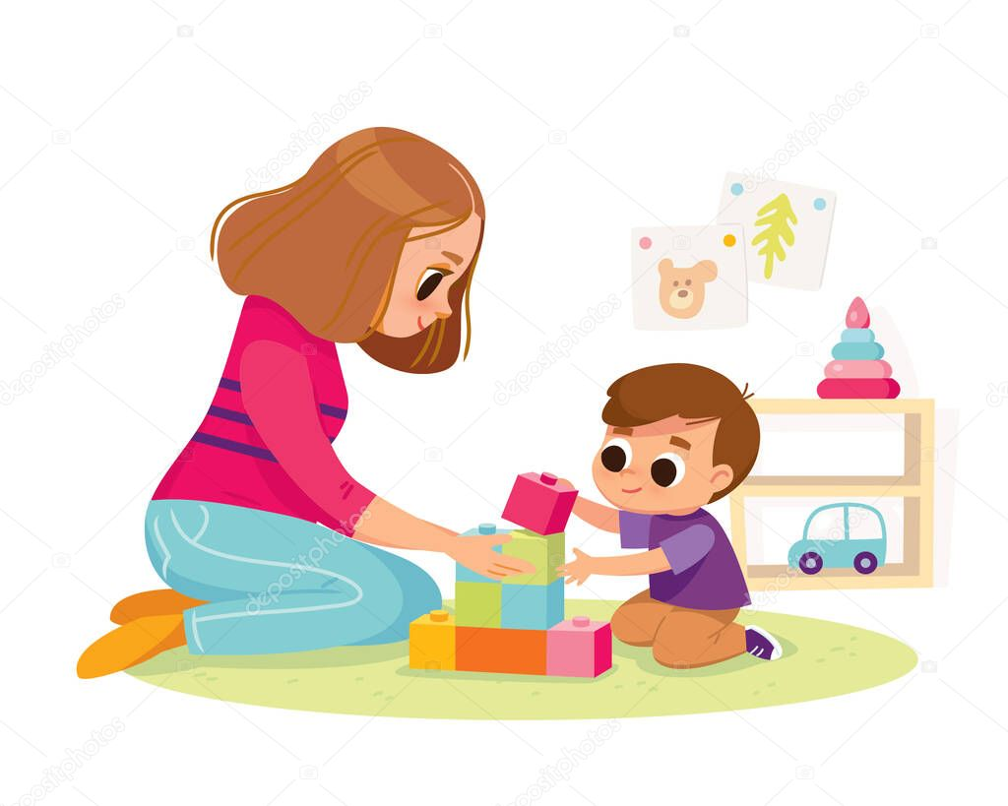  ДО́БРАЯ |   ЛЮБИ́МАЯ |   ТРУДОЛЮБИ́ВАЯ

МА́МА КАКА́Я?
  КРАСИ́ВАЯ |   У́МНАЯ |   СЕРЬЁЗНАЯ
  СПОРТИ́ВНАЯ |   РОДНА́Я |   ЛУ́ЧШАЯ
ЛАБИРИ́НТ «ПОДА́РОК ДЛЯ МА́МЫ»
Ребенок может двигать по листу (экрану) пальцем или вести линию маркером.
Цель: способствует развитию логического и пространственного мышления, внимания, наблюдательности, усидчивости, мелкой моторики.





ЛАБИРИ́НТ «ПОДА́РОК ДЛЯ МА́МЫ»




ЛАБИРИ́НТ «ПОДА́РОК ДЛЯ МА́МЫ»




«ЧТО ЗАБЫЛА СДЕЛАТЬ МАМА?»
Педагог, родитель, выставляя три картинки, говорит: мама хотела постирать, помыть посуду, почитать книгу и т. д. Предлагается запомнить картинки, затем закрыть глаза, прячет одну из картинок. Дети смотрят и называют, что забыла сделать мама.
Цель: развитие слухового и зрительного восприятия.
  ПРИГОТО́ВИТЬ ЕДУ |   СХОДИ́ТЬ В МАГАЗИ́Н |   ПОСТИРА́ТЬ БЕЛЬЁ
  ПОЧИ́СТИТЬ ЗУ́БЫ |   ПОМЫ́ТЬ ПОСУ́ДУ |   ПОМЫ́ТЬ ОКНО́

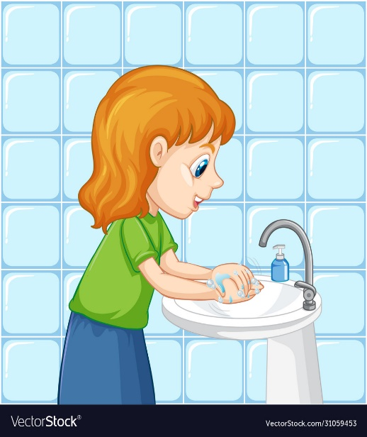  ПОМЫ́ТЬ РУ́КИ | 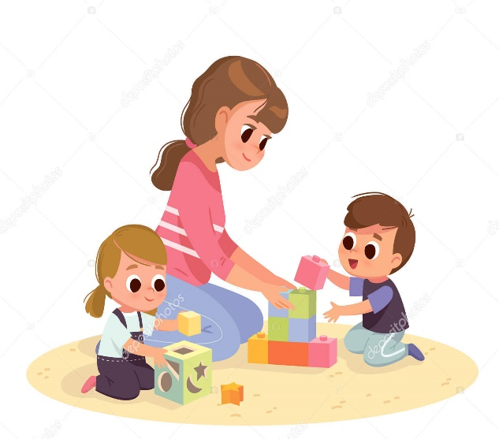  ПОИГРА́ТЬ |   НАКОРМИ́ТЬ
  ПОГЛА́ДИТЬ БЕЛЬЁ |   ПОЧИТА́ТЬ КНИ́ГУ |   ПОГУЛЯ́ТЬ

ПА́ПА ПОДАРИ́Л МА́МЕ ЦЕ́ЛУЮ ПОЛЯ́НУ ЦВЕТО́В, ДОРИСУ́Й ИХ.
Штриховка укрепляет не только мелкие мышцы пальцев и кисти руки, но в процессе работы развивается внутренняя и внешняя речь, наглядно-образное мышлении, воображение, активизируются творческие способности.
Цель: учить выполнять штрихи в свободном направлении, используя разные цвета.



ПОМОГИ́ СКОРЕ́Е ПОПА́СТЬ К МА́МЕ И ПОЗДРА́ВИТЬ ЕЕ С ПРА́ЗДНИКОМ.





«ЦВЕ́ТИК-СЕМИЦВЕТИК ДЛЯ МАМЫ»
Предложить ребенку рассмотреть картинку и цифры на ней, раскрасить картинку в соответствии с указанным цветом для каждого номера.
Цель: развитие зрительного восприятия, развитие цветовосприятия, развитие памяти, внимания, воображения, закрепление цифр.

33332  3  4  2  1  5  7  6 | 1  6  4  1  3  7  5  2

ЖЁЛТЫЙ ЗЕЛЁНЫЙ КОРИ́ЧНЕВЫЙ
4
7
1

СИ́НИЙ ФИОЛЕ́ТОВЫЙ
5
2
3
КРА́СНЫЙ ОРА́НЖЕВЫЙ
6
ПЕРФОКАРТЫ.

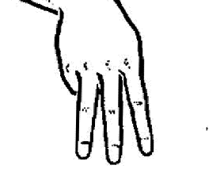 | 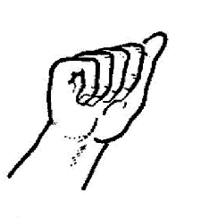 | 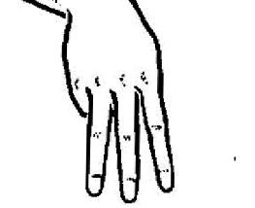 | 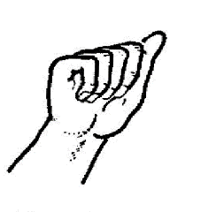
М | А | М | А

ВСТА́ВЬ ПРОПУ́ЩЕННУЮ БУ́КВУ.

М | А | М | А
М | … | М | А

ВСТА́ВЬ ПРОПУ́ЩЕННУЮ БУ́КВУ.

М | А | М | А
М | А | М | …

ВСТА́ВЬ ПРОПУ́ЩЕННУЮ БУ́КВУ.

М | А | М | А
… | А | М | А

ВСТА́ВЬ ПРОПУ́ЩЕННУЮ БУ́КВУ.

М | А | М | А
М | … | М | …

ВСТА́ВЬ ПРОПУ́ЩЕННУЮ БУ́КВУ.

М | А | М | А
… | А | … | А

ОПОРНЫЕ ТАБЛИЧКИ.
ЛА́СКОВАЯ
КРАСИ́ВАЯ
ВЕСЁЛАЯ
ДО́БРАЯ
ЛЮБИ́МАЯ
ЗАБО́ТЛИВАЯ
ТРУДОЛЮБИ́ВАЯ
У́МНАЯ
СЕРЬЁЗНАЯ
ПРА́ЗДНИК 8 МА́РТА

МА́МЫ
БА́БУШЕК
СЕСТРЁНОК
ДЛИ́ННЫЕ ВО́ЛОСЫ
КОРО́ТКИЕ ВО́ЛОСЫ
ЗЕЛЁНЫЕ ГЛАЗА́
КА́РИЕ ГЛАЗА́
ГОЛУБЫ́Е ГЛАЗА́
УБИРА́ЕТ
ВА́РИТ
СТИРА́ЕТ
ВЫТИРА́ЕТ
РАБО́ТАЕТ
МО́ЕТ
ГЛА́ДИТ
ГОТО́ВИТ

